İSLAM MEDENİYETİNİN DOĞUŞU

İSLAMİYET ÖNCESİ (CAHİLİYE DÖNEMİ) ARAP YARIMADASI
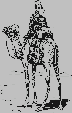
SİYASİ VE SOSYAL YAPI

* Kabile şeklinde örgütlenme görülür.
* Kabile şefleri emir adını alır ve seçimle iş başına gelirler.
* Kabileler arasında sürekli çatışmalar yaşanmıştır.

“Haram Ayları”nda Ortak
savaş yapmazlar Arap
- Kabe’yi ziyaret Kültürü
ederler doğmasına
- Şiir, şarkı, hitabet neden
yarışmaları yaparlar olmuşturTıpkı
- Suk-u Ukaz adlı Yunanistan’daki
Panayırlar kurar, Olimpiyatlar
Ticaret yaparlardı gibi.
*Bu dönemdeki savaşlara Ficar denir
* En güçlü kabile Kureyş kabilesidir.

* Kölecilik oldukça yaygındır.

* Kadın ve erkek eşit değildir.

İslamiyet’ten önce Yarımadada kurulmuş olan önemli devletler :
S eba - M ain - H imyeri
Nebati - Hire - Gassani

EKONOMİK YAPI

Göçebeler(Bedeviler)
Yerleşikler (Medeniler)
* Tarım, Hayvancılık ve de Ticaret en önemli geçim kaynaklarıdır.

* Özellikle Mekke ve Medine gibi yerleşik şehirler arasında, Şam ticaret yoluna egemen olabilmek için rekabet yaşanmaktaydı.
COĞRAFİ YAPISI

Arap Yarımadası’nın verimsiz olmasının yol açtığı durumlar:
Göçebe yaşam önem kazanmıştır
Güçlü devletler kurulamamıştır
Kervan ticareti gelişmiştir. (Mekke- Şam arası)
Dışarıdan bölgeye göç olmamıştır.
Bölgeden dışarıya göç yaşanmıştır.

Yerleşik yaşam çok fazla gelişmemiş olsa da,Arap Yarımadası’nın önemli bazı şehirleri vardır. Bunlar;

Mekke
Hayber
Medine
Taif

DİNİ YAPISI

* En önemli inanış putperestliktir. Sayıları 360’a varan put vardır. Putların en önemlileri Hubel, Lat, Menat ve Uzza’dır.
Her kabilenin ayrı ayrı putları bulunmaktaydı. Putperestlerin merkezi, Mekke’deki “Kabe” idi.

* Putperestliğin yanı sıra, Musevilik, Hristiyanlık ve Haniflik (Hz. İbrahim Dini) gibi dinlere inananlar da bulunmaktaydı.
HZ. MUHAMMED DÖNEMİ

571 610615621- 622 622
Hz. Muhammed’in İlk Ayet – İlk İnananlarİlk Göç (Habeşistan’a) I. ve II. Akabe Biatları HİCRET
Doğumu Hz. HaticeHz. Muhammed, Medinelileri * İslam Devleti’nin
Hz. Ebubekirİslamiyet’e davet etmiş, onlar temelleri atıldı.
Hz. Alida kabul etmiştir. Hz. Muhammed,hem din
Hz. OsmanDaha sonra ise, Medineliler hem de devlet başkanı
Hz. Zeyd Mekke’de baskı gören oldu.
Müslümanları Medine’ye MEDİNE SÖZLEŞMESİ
Çağırmışlardır * İlk anayasadır.
*Muhacir-Ensar kardeşliği
624 625 627 628 629
Bedir SavaşıUhud Savaşı Hendek SavaşıHudeybiye Antlaşması Hayber’in Fethi
Nedeni : MüslümanlarınMüslümanlar Mekkeli Müslümanların son savunmaMüslümanlar, Putperestlerce İlk toprak kazanımı
Mekke’de bıraktıklarıPutperestlere ilk kez savaşıdır. Resmen tanınmış oldu. Şam ticaret yolu
mallarına karşılık bir Mekkeyenildiler. Medine’nin çevresine hendekler10 yıllık bir antlaşmadır. denetim altına alındı
kervanını yağlamasıdır. kazılarak savunma yapılmıştır.Kabileler kısıtlanmayacak Yahudilere ait son
* İlk galibiyet alındı. Bu galibiyetten sonra üstünlükReşit olmayıp da Müslümanlığı yerleşim yeri de
* İlk defa ganimet uygulaması Müslümanlara geçmiştirseçenler Medine’ye alınmayacak ele geçirildi.
(5/4 askerlere dağıtıldı) * Bu gençler Mekke kervanlarını İlk kez Cizye vergisi
vurunca, bu madde değiştirildi alınmaya başlandı.
629 630 631 632
Mute Savaşı Mekke Tebük SeferiVeda Haccı
Bizans’a karşı ilk + FethYanlış haber üzerine çıkıldı.Veda Hutbesi
yenilgi. HuneynGassaniler, Müslüman oldu. Vefatı
+ Edildi.Veba salgınından dolayı Hz. Muhammed Dön. Önemi
Taifİlk Karantina uygulamasıArap Yarımadasında ilk kez
Siyasi ve dini birlik sağlandı
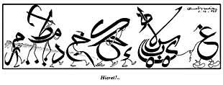

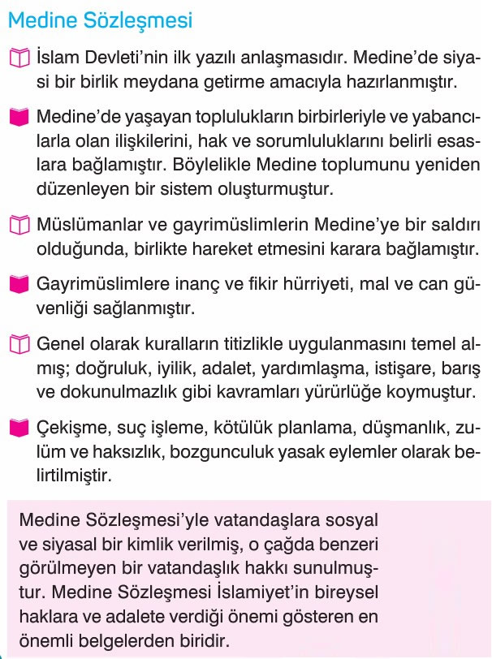
Hilfu’l-Fudûl (Erdemliler İttifakı)

Cahiliye Dönemi’nde güçlü kişilerin güçsüzlerin mallarını gasp etmesi sık görülen bir durumdur. O dönemde buna kimse karşı çıkamaz ve toplumda bu durum yadırganmazdı.
Yemen bölgesinden Mekke’ye bir tüccar gelerek mallarını Mekke’nin ileri gelenlerinden birine sattı. Malları teslim alan adam, kararlaştırılan fiyatı ödemeye yanaşmadı.

Dolandırılan tüccar, Mekkeli olmadığı için şehirde ona yardım edebilecek birini bulamadı. Çaresizlik içinde yüksekçe bir yer olan Ebu Kubeys Tepesi’ne çıkan tüccar, tepkisini buradan yüksek sesle veciz bir şekilde dile getirmiş ve Mekkelilerden adaleti yerine getirmelerini
istemiştir.

Bu konuşmadan orada bulunanlar çok etkilenmiş ve toplanarak bu konuyu istişare etmişlerdir. Sonuçta, zayıfları korumak ve adaleti sağlamak için bir cemiyet kurmaya karar vermişlerdir.

Daha sonra bu kişiler Kâbe’ye giderek Mekke’de ne zaman bir zulüm meydana gelirse zulmedilenin Mekkeli olup olmadığına bakılmaksızın hakkını aramak için birleşeceklerine ant içtiler.
Daha sonra Yemenli tüccara haksızlık yapan adama borcunu
ödettiler.

Hz. Muhammed de gençlik yıllarında, yapılan bu ittifaka bizzat katılmıştır. Peygamberlik Dönemi’nde, “Abdullah b. Cüdân’ın evinde yapılan Hilfu’l-Fudûl anlaşmasında ben de vardım, orada bulunuşumu ve o anlaşmaya katılışımı bir sürü kızıl deveye değişmem ve şimdi, o cemiyete çağrılsam memnuniyetle katılırım.” demiştir

DÖRT HALİFE DÖNEMİ (CUMHURİYET DÖNEMİ)

HZ. EBUBEKİR (632-634)

* Kuran-ı Kerim kitap haline getirildi.

Dinden Dönenler Hareketi(Ridde)

Zekat Vermeyenler Sorunu

Yalancı Peygamberler Sorunu

Çözüme Kavuşturuldu

* Böylece Arap Yarımadası’nda dinsel ve siyasal birliğin bozulması önlenmiş oldu.

Önemli Not : Kuran-ı Kerim’in kitap haline getirilmesi sayesinde, Kutsal kitabımızın bozulmadan günümüze kadar gelmesi sağlanmıştır.

634 Yermük Savaşı

* Arap Yarımadası dışında ilk toprak kazanımı sağlandı.
HZ. ÖMER (634- 644)

SAVAŞLAR
BİZANS İLESASANİLERLE

- FihlKöprü -
- EcnadeynKadisiye
- Merc-ü Saffar(Irak alındı)
Celula
Nihavend
Suriye, Filistin(İran alındı)
(Özellikle Kudüs)Sasaniler yıkıldı
ve Mısır FethedildiFars kültürü ile
*İslamiyet Kuzeykaynaşıldı.
Afrika’da yayıldı.Türklerle komşu
olundu.

DEVLET ÖRGÜTLENMESİ

İlk Askeri Divan kuruldu.(Divan-ı Cunt)
İlk Hazine oluşturuldu.(Beytülmal)
İlk kez valilik makamı oluşturuldu. Amaç:Merkezi otoriteyi her yere yaymak
İlk kez Kadılık Teşkilatı oluşturuldu.
(İlk Adli Teşkilat)
Hicri Takvim kullanılmaya başlandı
İlk Düzenli Ordu oluşturuldu.
(Hz. Muhammed Dönemi’nde eli silah tutan herkes askerdi)
İlk kez Askeri İkta Sistemi uygulanmaya başlandı.
Not : Hz. Ömer, adaletli yönetimi ile ünlüdür
HZ. OSMAN (644-656)

* Ümeyye (Emevi) ailesinden gelmektedir.
* Akrabası Muaviye’yi Şam Valisi yapar.(Muaviye ilk donanmasını bu dönemde kurmuş ve Kıbrıs’ı almıştır)

*Hz. Osman, Tunus ve Trblusgarp’ı almıştır.

*Hazar Türkleri ile mücadele etmiş fakat yenilmiştir.

* Hz. Osman Dönemi’nde Kuran- ı Kerim çoğaltılarak, önemli merkezlere gönderilmiştir.
Amaç : Her yerde aynı kuralın geçerli olmasını sağlamaktır.

Not : Hz. Osman, Kuran’ı farklı dillere çevirtmiştir.Fakat bu durum Kuran’da değişikliklere yol açacağından dolayı, çevrilen tüm Kuran’ları toplatıp yaktırmıştır.

* Bu dönemde Emevi ailesinin kayırılması ciddi sorunlar doğurur.

* Böylece siyasi karışıklıklar çıkmış ve siyasi nedenlerle öldürülen ilk halife olmuştur.

HZ. ALİ (656-661)

Başkenti : Kufe’ye taşır
Hz. Osman’ın katillerinin bulunması sorunun üzerine gitmemesi sıkıntı yaratmıştır.
Buna bağlı olarak;
657 Cemel (Deve) Savaşı
Hz. Ayşe
Talha Hz. Ali
Zübeyir +
Müslümanların aralarındaki ilk savaş.
658 Sıffin Savaşı
Muaviye Hz. Ali

* Muaviye, askerlerinin mızraklarının ucuna Kuran yaprakları taktırır. Hz. Ali taraftarları bu durumda savaşmazlar.
Sorun çözülemeyince Hakemlere başvuruldu.
Hakem Olayı
Hakemler sorunu çözemedi ve daha da karmaşık hale getirdiler.
İslam’da ilk Ayrılıklar Doğdu.

Muaviye İkisindende
Yanlıları Hz.Ali Olmayanlar
(Emeviler) Yanlıları (Hariciler)
(Şiiler)
661’de Hz.Ali öldürüldü.
( Hariciler tarafından)

EMEVİLER DÖNEMİ ( 661 – 750)

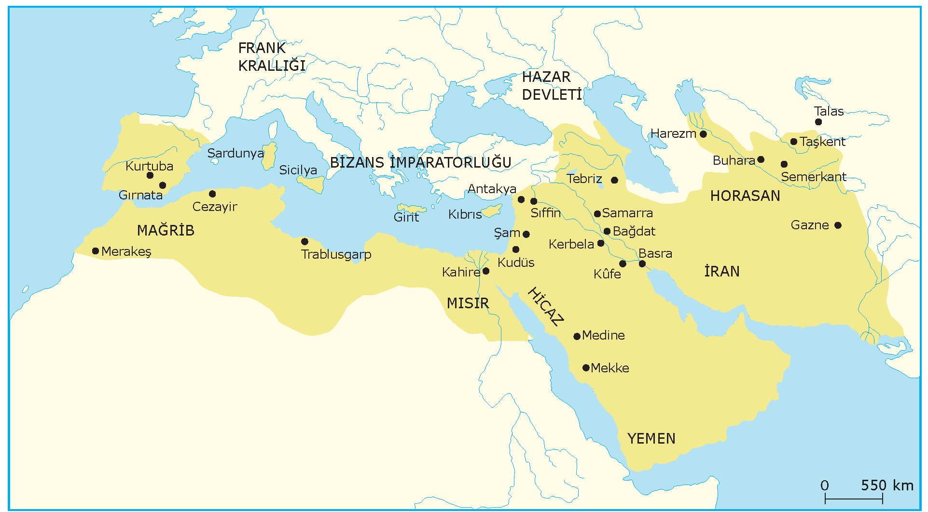
MUAVİYEYEZİD ABDÜLMELİKVELİD HİŞAM

Başkent : Şam * Fas ve Cezayir alınarak* İlk Arap-İslam Parası bastırıldı 711 Kadiks Savaşı 732 Puvatya Savaşı
Kuzey Afrika fetihleri Emevi Vizigot Emevi Franklar
* Halifeliği babadan oğula tamamlandı.* Arapça Resmi Dil ilan edildi.+ +
geçen saltanat haline getirdi. * Tarık Bin Ziyad *Bu savaş ile Arapların
631 Kerbela Olayı komutasındaki Müslümanlar Avrupa’da ilerlemesi
* İstanbul kuşatıldı fakat Hz. Ali’nin oğlu Hz. Hüseyin İspanya’yı fethetmişlerdir. durdurulmuştur.
alınamadı. katledildi. ARAP MİLLİYETÇİLİĞİ NOT : Tarık Bin Ziyad,
Cebelitarık Boğazı’na adını II.MERVAN
* Topraklar genişlediği için NOT : Bu olaydan sonra vermiştir. İspanya’ya geçtikten Bu dönemde devlet
“Eyalet Sistemi” kuruldu.İslamiyet’teki sonra askerlerin kaçma umudu yıkılmıştır.
Ayrılıklar kesinleşti kalmasın diye tüm gemileri
Yaktırması ile ünlüdür.

EMEVİLERİN YIKILMA NEDENLERİ :

Aşırı Arap ırkçılığı politikası uygulamaları

Arap olmayan Müslümanları “Mevali” (Azatlı Köle) gözüyle görmeleri

Not : Bu nedenden dolayı Türkler bu dönemde İslamiyet’i benimsememiştir.

Şiilerin yıkıcı faaliyetlerde bulunmaları

4.Abbasilerin yıkıcı faaliyetlerde bulunmaları

5.Sınırların aşırı genişlemesi

6.Horasan’da Ebu Müslim Ayaklanması çıkması

İSLAM MEDENİYETİNİN AVRUPA’YA ETKİLERİ

İslam medeniyetinin birikimlerinin Batı'ya aktarılmasını sağlayan tercüme faaliyetlerinin sistemli bir hâle gelmesi; XII. Yüzyılın başlarında Tuleytula başpiskoposunun Bağdat'taki Beytü’l-hikme’ye benzer bir müessese kurmasıyla olmuştur. Arap dili ve edebiyatının da
öğretildiği bu müessesede çalışan Müslüman, Hristiyan ve Yahudi mütercimler felsefe, astronomi, matematik, tıp, kimya, tarih, coğrafya
ve edebiyat gibi ilimlerle ilgili pek çok Arapça eseri Latinceye çevirmiştir. XIII. yüzyılda diğer şehirlerde de tercüme okulları açılmaya devam etmiştir.
Orta Çağ Avrupası bu sayede eski Yunan felsefesini ve özellikle Aristo’yu tanıma imkânını bulmuştur. Müslüman filozofların, din ile aklı uzlaştırma yönündeki fikirleri büyük bir yankı uyandırmış ve
Avrupa’da bir zihin inkılabı meydana gelmiştir.
İbn-i Rüşd; Aristo üzerine yazdığı şerhlerden başka “Tehafütü Tehafüti'l-felâsife” adlı eseriyle Avrupa'da itibar edilen bir filozof hâline gelmiştir. Eserleri, Paris Üniversitesinde ve öteki akademik kurumlarda okutulan kitaplar arasına girmiştir.

Yahudi ve Hristiyan ilahiyat çevrelerine etki eden Musa b. Meymun ve İbn-i Bacce; Albert Magnus (Albırt Megnıs), Spinoza (Sipinoza) ve hatta lmmanual Kant (İmanuel Kant) gibi Avrupalı bilim insanlarını etkilemiştir. Tıp alanında yapılan tercümeler sayesinde, XII. yüzyıla kadar Avrupa’da hâkim olan batıl anlayış, yerini modern anlamda tedavi usullerine bırakmıştır. Matematik ve astronomi alanındaki Arapça kökenli terimler de İslam kültürünün Avrupa medeniyetine tesirini açıkça göstermiştir.

Endülüs’te İslam Etkisi

Edebiyat alanında Avrupa’da fabl türünün ortaya çıkışı, Hint-İran
menşeine dayanan İslami eserlerin tesiriyle olmuştur.
Meşhur La Fontaine (La Funten), “Kelile ve Dimne”den geniş çapta istifade ettiğini bizzat kendisi söylemiştir.
“Binbir Gece Masalları”, Avrupa’da günümüze kadar gelen geniş bir kabul görmüştür. Dante’nin (Dante) de Latince tercümeler sayesinde
haberdar olduğu mi’rac mucizesinden etkilendiği ve onda yer
alan figürleri farklı bir üslupla La Divina Commedia (La Divina
Komedya) adlı ünlü felsefi-edebî eserine uyarladığı kabul
edilmektedir.
Endülüs’e özgü şiirlerin, Kastilya halk şiirinde, yeni yıl ilahilerinde yeni bir türün doğuşunu sağlamıştır. Endülüslülerin besteleyip söyledikleri şarkılar, Hristiyanlarca da kabul görmüş Aragon, Kastilya, Leon krallarının saraylarında Müslüman müzisyenler bulunmuştur. Endülüs musikisinin izlerini bugünkü İspanya müziğinde görmek mümkündür. Öte yandan Avrupa’daki Frankonian (Frankonyan) adlı notalandırma usulünün temelinin Endülüslü müzisyenlerce atıldığı bilinmektedir.

Kültür hayatının dışında tarım ve mimari alanlarında da Endülüs,Avrupa'yı önemli ölçüde etkilemiştir. Pirinç, şeker kamışı
ve pamuğu İspanya'ya ve dolayısıyla öteki Avrupa ülkelerine ilk tanıtanlar Endülüs Müslümanlarıdır. Suyun buharlaşarak azalmasını önlemek için yer altından kanallarla naklîni İspanya'da ilk defa Müslümanlar uygulamıştır. Avrupa'ya kâğıt üretimi için palamut ve hurma ağaçlarından katran elde edilmesini öğretenler de yine Endülüslü Müslümanlar olmuştur.

Kurtuba Camisi,Endülüs Emevi Devleti’nden günümüze kalan önemli mimari eserlerdendir.

ABBASİLER DÖNEMİ ( 750 – 1254)
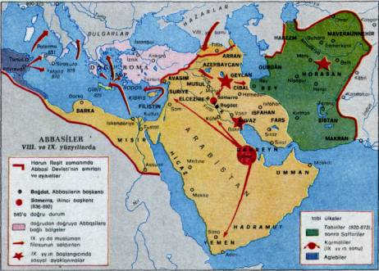
EBUL ABBAS ABDULLAH MANSUR HARUN REŞİD MEMUN MUTASIM
* Hz. Muhammed’in küçük * Bağdat kuruldu ve * En parlak dönemdir. * Mutezile(Akılcılık)Mezhebi * Annesi Türk’tür.
amcasıdır.Abbasilerin kurucusudur Başkent oldu. desteklendi. * Türklerle yakın ilişki
751 Talas Savaşı * İstanbul kuşatıldı. Kuruldu.(Mutasım’dan
Arap Çin * İlk kez vezirlik * İlk çeviri okulu kuruldu. Önceki dönemlerde
+ teşkilatı oluşturuldu. * Franklar ile iyi ilişkiler Türkler yalnızca asker
Türkler Arapları destekledi. kuruldu. İki devlette * İlk gözlemevi açıldı. olarak kullanılıyordu.
* Türkler bu savaştan sonra Endülüs Emevileri’nin Mutasım’la beraber
İslamiyet’i benimsemeye başladılar. düşmadır(Ortak düşmana * Antik Yunan ve Helenistik Türkler yönetici olarak
Çin’den ; karşı birlikte hareket) eserler Arapça’ya çevrildi. da kullanılmıştır.
Barut öğrenildi. Bu buluşları * Vezir Bermekoğulları BU DÖNEME İSLAM RÖNESANSI * Türklere özel olarak
Matbaa Haçlı Seferleri ile Batı ailesine son verdi. Tıpkı ADI VERİLMİŞTİR SAMARRA kenti kuruldu
Kağıt dünyası da öğrenecektir. Fatih’in Çandarlı ailesine * Cebir , meridyenin boyu ve dünyanın * Bizans sınırındaki AVASIM
Pusula son vermesi gibi. yuvarlaklığı bulundu. kentlerine Türkler yerleştirildi

ABBASİLERİN ÖNEMLİ ÖZELLİKLERİ :

1) Irkçı bir politika izlememişlerdir.(ümmetçidirler) Arap olmayan milletlere de eşit davranmışlardır. ( Abbasilerin Emevilerden en temel farkı da budur)
2) Türkler İslamiyet’i ilk kez bu dönemde kabul etmeye başlamışlardır. Abbasiler Dönemi’nde Türkler idari ve askeri olarak en üst görevlere kadar gelmişlerdir. Türk ırkının askeri gücünün korunması için yalnızca Türklerin oturduğu “Samarra” adlı özel bir kent kurmuşlar, Bizans akınlarını önlemek için Diyarbakır’dan Tarsus’a kadar uzanan “Avasım Kentleri”ni kurarak Türkleri yerleştirmişlerdir.
3) Fetihlerden çok kültürel eylemlere önem vermişlerdir.
4) Emevi sülalesinin tamamına yakını katletmişlerdir.( Emevi sülalesinden Abdurrahman İspanya’ya kaçarak Endülüs Emevi Devleti’ni kuracaktır)
5) VIII. Yüzyılda Bağdat Medresesi’ni kurmuşlar ve tarihte ilk çağdaş öğretimi başlatmışlardır. Bağdat dünyanın bilim merkezi haline gelmiştir.
6) Doğu dünyası kültürel açıdan “İslam Rönesans”ı adı verilen en zirvedeki zamanını yaşamıştır.Bu dönemde İslam ülkelerinde dinsel konular bile rahatlıkla tartışılırken Batı dünyası “Karanlık Ortaçağ”ını yaşamaktadır.
ABBASİ TOPRAKLARINDA 9. VE 10. YÜZYILLARDA TEVAİF-İ MÜLÜK DEVLETLERİ KURULMUŞTUR
BüveyhoğullarıTahiroğulları Salguroğulları Ağlebiler
* İran ve Irak* İran * İran * Fas
* Şiidirler* Horasan * Tunus

Tolunoğulları İhşitler Fatimiler Samanoğullarıİdrisoğulları
* Türk * Türk * Şii * İran ve Horasan* Fas
Mısır’da kurulmuşlardır.

ABBASİLERİN YIKILIŞ SÜRECİ

1258
Büyük Selçuklu sultanı Tuğrul Bey, Bağdat’ı ele geçirerekMoğol İlhanlı Hükümdarı Hülagu Han Bağdat’ı alarak Abbasilere
Abbasi halifesini Şii Büveyhoğulları’nın baskısından son vermiştir. Abbasi soyundan gelen halife, Mısır’daki Türk
kurtarmıştır. Memlük Devleti’ne sığınmıştır. 1517 yılındaki Ridaniye Savaşı
sonrasında Abbasi halifesi törenle halifeliği Yavuz Sultan Selim’e
Önemli Not : Bu olayla İslam dünyasının siyasi liderliğibırakmıştır.
Türklere geçmiştir.
Önemli Not : Moğol İlhanlılar, Bağdat’ta onbinlerce kitabın
bulunduğu kütüphaneleri yakmışlardır.

İSPANYA’DA KURULAN ARAP – İSLAM DEVLETLERİ

ENDÜLÜS EMEVİ DEVLETİ ( 750 – 1031)

Abbasilerden kaçan Emevi soyundan Abdurrahman tarafından kurulmuştur. Avrupa’da kurulan ilk İslam devletidir.

Başkentleri : Kurtuba ( Bugünkü adı Cordoba)
Büyük bir kültür ve sanat merkezi olmuştur. Abbasilerin kültür merkezi olan Bağdat ile Kurtuba arasında kültürel bir rekabet ortaya çıkmıştır.
* ENDÜLÜS MEDRESELERİ bilimin gelişmesine büyük katkılar sağlamıştır. Bu medreselerde yetişen en önemli bilim adamı İbn-i Rüşt’tür ve Batı dünyasını büyük ölçüde etkilemiştir.

Önemli Not : Ortaçağ Avrupa’sının dinsel baskısından kaçan birçok kişi, bu medreselerde eğitim görmeye gelmişlerdir. Bu medreselerde eğitim gören Avrupalı öğrenciler, Batı dünyasının aydınlanmasında, bilim ve teknik açısından gelişmesinde etkili olmuşlardır.
Dikkat : Avrupa’da ilk üniversite Paris’te 13. yüzyılda açılmıştır.

Abbasi Halifesini tanımamışlar, kendi halifelerine bağlı kalmışlardır. ( Bu durum İslam dünyasında birden çok halife olduğunu ve dinsel birliğin bulunmadığını göstermektedir)
En önemli mimari eserleri : Kurtuba Camii’dir.

* Merkezi otoritenin bozulmasıyla birlikte iç karışıklar çıkmış ve birçok bağımsız küçük devlete ayrılmıştır.

BEN - İ AHMER DEVLETİ (1232 – 1492)

Endülüs Emevileri parçalandıktan sonra onların içinden ayrılan en güçlü devlet olan Gırnata İslam Devleti tarafından kurulmuştur.

Başkentleri : Gırnata ( Bugünkü adı Gıranada)

En önemli mimari eserleri : El Hamra Sarayı’dır.

Castilla Kraliçesi ile Aragon kralı evlenip İspanya Birliği’ni kurduktan sonra, Ben- i Ahmer Devleti’ni yıkmışlardır.(1492)

Önemli Not : Bu olaydan sonra İspanya’daki Müslümanlara ve Yahudilere karşı büyük bir katliam başlatılmıştır. O dönemde İslam dünyasının en güçlü devleti olan Osmanlı Devleti’nin padişahı II. Bayezid, Cem Sultan’ın Papa’nın elinde esir olmasından dolayı asker göndererek yardım edememiş fakat donanmasını yollayarak İspanya’daki Müslümanları ve Yahudileri zulümden kurtarmış, Osmanlı ülkesine yerleştirmiştir.

MISIR’DAKİ TÜRK-İSLAM VE İSLAM DEVLETLERİ

TOLUNOĞULLARI İHŞİTLER FATİMİLER EYYUBİLER MEMLÜKLER

- Mısır'da kurulan ilk Türk-İslam devletidir.

- Tolunoğlu Ahmet tarafından 868 yılında Abbasilerden ayrılarak kuruldu.(Abbasilerden ayrılarak kurulan bu devletlere “Tevaif-i Mülük Devletleri” adı verilmektedir.

- Ahmet, kendi adına altın para bastırmıştır.
- Halkı Arap, yöneticileri Türk’tür.
(Bu yüzden uzun yaşayamamıştır)
- Resmi dili Arapça’dır.
- En önemli eserleri, Tolunoğlu Ahmet Camii’dir.
Bimarhaneler,su kanalları,köprüler,parklar,bahçeler yaptırması imar(bayındırlık)a
önemi gösterir.
- Mısır’da Fergana Türklerinden Muhammed tarafından kuruldu.

- Halkı Arap, yöneticileri Türk’tür.
(Bu yüzden uzun yaşayamamıştır)

- Resmi dili Arapça’dır.

- Tarihte ilk defa Hicaz Bölgesi’ni ( Mekke - Medine) ele geçiren Türk devletidir.

- Fatimiler tarafından yıkılmışlardır.
- İhşitleri 969 yılında yıkarak Mısır’ı ele geçirmişlerdir.

- Soyları Hz. Fatma’ya dayandığı için bu isimle anılmaktadırlar.

- İslamiyetin Şii koluna mensupturlar.

- Hasan Sabbah’ın Batınilik hareketi ile birlikte hareket etmişlerdir.

- Fatimiler, 1171 yılında Selahaddin Eyyubi tarafından yıkıldı.

- Fatimilerin 972'de kurdukları El-Ezher Medresesi dönemin en önemli eğitim kuruluşlarındandır.

- Mısır'da, 1174 tarihinde Selahaddin Eyyubi tarafından kuruldu.

- Selahaddin Eyyubi, Filistin, Suriye, Irak ve Yemen'i fethetti.

- Selahaddin Eyyubi, Haçlılarla büyük savaşlar yaptı.
Haçlıların elinden 1187 Hıttin Savaşı ile Kudüs'ü geri aldı.
- 1250 yılında Memlük komutanlarından Aybeg tarafından yıkıldı.
Mekke ve Medine’ye önem veren Selahaddin, “Hadimü’l-Haremeyn” unvanını kullanan ilk hükümdar olmuştur.
Mehmet Akif Ersoy onu; “Şarkın en sevgili sultanı”, Fransız tarihçisi Champdor “İslamın en saf kahramanı”
olarak nitelemiştir.
- 1250 tarihinde Mısır'da kuruldu. (Kölemenler)

- Abbasi halifeliğinin koruyuculuğunu üstlendiler.

- Ayn-ı Calud Savaşı ile Memlük hükümdarı Baybars, Mısır ve Avrupa'yı Moğol istilasından kurtardı.

- Hicaz, Filistin ve Suriye'de egemen olna Memlüklüler baharat yolu ticaretini ele geçirerek ekonomik yönden güç kazandı.

-Hükümdarlığın veraset yoluyla geçmediği tek Türk devletidir. Memlüklerde güçlü olan komutan diğerlerini yenerek başa geçerdi.

Bilim Medeniyeti
İslam medeniyetinin en önemli özelliği bilgi medeniyeti olmasıdır. "Hiç bilenlerle bilmeyenler bir olur mu? (Zümer, 9)" diyen Kur'an; bal arısından güneşe, denizlerden yıldızlara Müslümanların dikkatini çekerek yüzlerce ayetin sonunda "Düşünmez misiniz?", "Akletmiyor musunuz?", "Bakmaz mısınız?" gibi uyarılarla insanları düşünmeye çağırmıştır. "Rabbinin adıyla oku! (Alak, 1)" ayetiyle Kur'an, insanlara rehber olmak üzere indirilmiştir.
Hz. Muhammed, eğitim-öğretim ve bilime önem vermiştir. Bedir Savaşı'nda ele geçirilen esirlerden, Müslümanlara okuma-yazma öğretenlerin serbest bırakılması, Hz. Muhammed'in eğitime verdiği önemin bir göstergesidir. Hz. Muhammed'in tıp tahsili için Müslümanları o günün en önemli bilim merkezi olan İran'daki Cündişapur'a göndermesi bilime verdiği önemin bir başka kanıtıdır.
Eğitim-öğretim faaliyetleri, Dört Halife Dönemi'nde de devam etmiştir. Bu dönemde küttab adı verilen, mescitlerde ve camilerde ilim öğrenimine devam edilmiştir.
İslam devletinin başkenti olan Medine'de bir mescit yapılmıştı. Mescid-i Nebevi adı verilen bu yapının bir bölümü de eğitim ve öğretim faaliyetlerine tahsis edilmiştir. Eğitim ve öğretim faaliyetleri için ayrılan kısma suffe adı verilmiştir. Suffe daha sonraki dönemlerde İslam dünyasındaki ilk medrese olarak kabul edilmiştir.
Emeviler ve Abbasiler Dönemi'nde sınırların genişlemesiyle birlikte eğitim kurumlarında önemli gelişmeler olmuştur.
Özellikle Abbasiler Dönemi'nde, bilgelik ve hikmet evi anlamına gelen Beytü'l-hikme'nin kurulması İslam medeniyetinde bir dönüm noktasıdır. Beytü'l-hikme, bir araştırma ve eğitim kurumu olup Abbasi Halifesi el-Me'mun tarafından kurulmuştur. Bilgelik evinin en önemli görevi, dönemin ünlü astronom, matematikçi ve hekimlerini bir araya getirmek ve bilimin çeşitli alanlarındaki belli başlı eserleri Arapçaya çevirmekti. Grekçe, Süryanice, Sanskritçe ve Farsça gibi dillerden tercüme edilen çok sayıda eser Hizanetü'l-hikme adı verilen yerde toplanmıştır. Abbasi halifelerinin tıp, astronomi, mantık ve matematik ile ilgili alanlara teşvik etmesi, kitapları toplatıp tercüme ettirmesi ve âlimlere ve ediplere karşı cömert tavırları; İslam dünyasında büyük bir fikir hareketini başlatmıştır. Bu dönemde Beytü'l hikme, Orta Çağ'ın en zengin kütüphanesi ve ilmî araştırma merkezi hâline gelmiştir.
Abbasiler Dönemindeki bu ilerleme çağına “İslam Rönesansı” adı verilmiştir.
İslam medeniyetinde ilimler iki başlık altında toplanmıştır.
Akli ilimler
Abbasilerde Beytü'l hikme ve gözlem evlerinin açılması, medreselerin kurulmasına ve çeşitli düşünce akımlarının doğmasına yol açmıştır. Böylece, felsefe, coğrafya, astronomi, matematik, tıp gibi ilimler üzerinde çalışmalar başlamıştır. Bu ilimlere "Akli ilimler" denmiştir.
Dinî ilimler - İslami ilimler (Naklî ilimler)
İslam'ın en temel iki kaynağı Kur'an-ı Kerim ve Hz. Muhammed'in Sünnet'ini anlamaya yönelik tefsir, hadis, fıkıh (hukuk), kelam gibi ilimlerdir

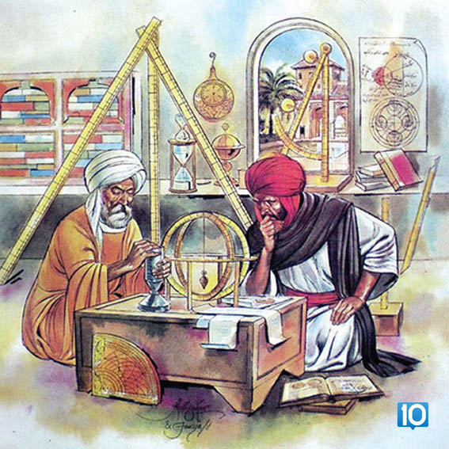
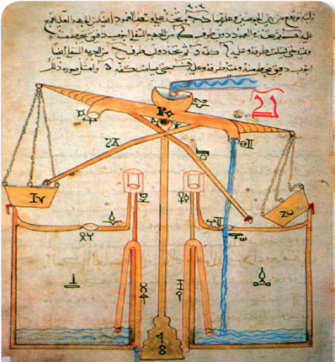
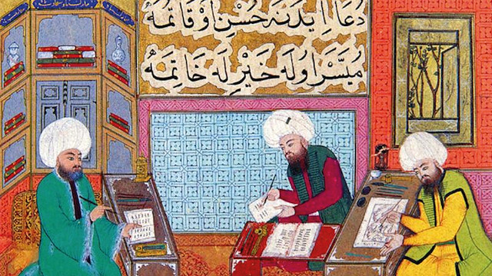

İslam Kültür Havzaları

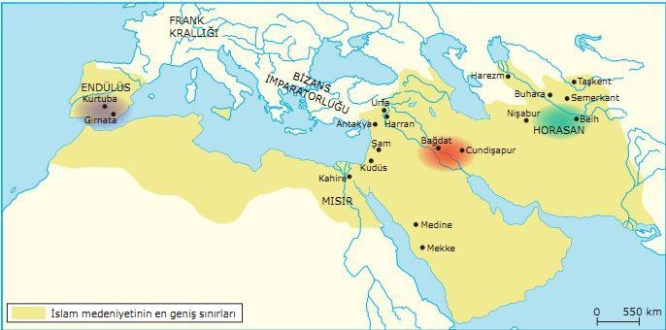
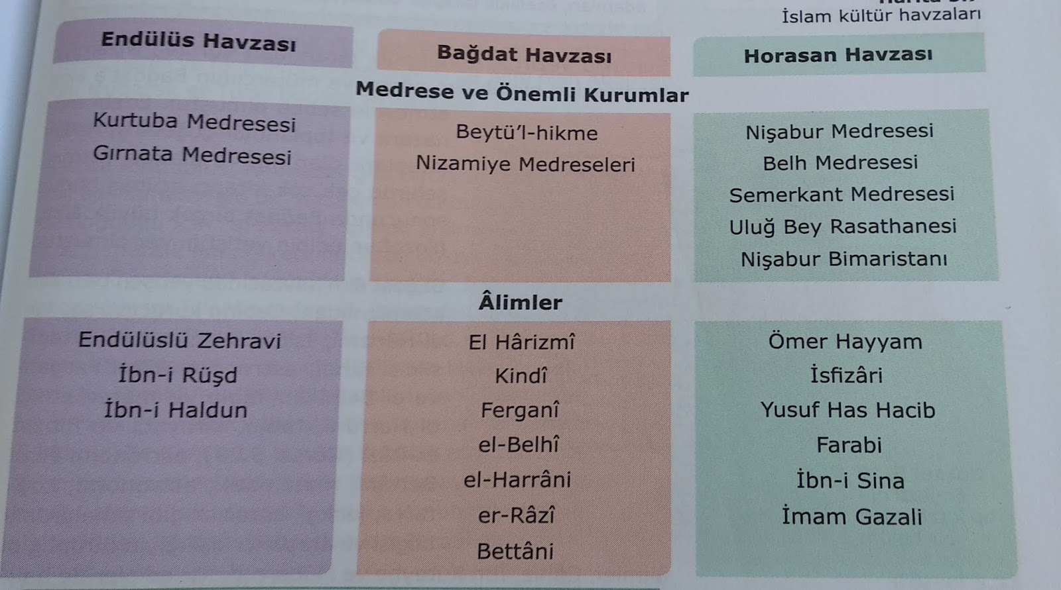

İngiliz asıllı tıp ve antropoloji bilgini Robert Stephen Briffault, 1919 yılında yazdığı “The Making Of Humanity” adlı eserinde şunları söyler:
“İslam medeniyetinin modern dünyaya en büyük hediyesi bilimdir... Fakat Avrupa’yı yeniden hayata kavuşturan şey sadece bilim değildir. İslam medeniyetinden gelen daha başka tesirler de Avrupa hayatına ilk ışıltıları vermiştir… Avrupa’nın ilerlemesinde, İslam kültürünün tesirini görmeyeceğimiz hiçbir alan yoktur. Bu tesirin bütün açıklık, büyüklük ve devam eden gücüyle kendini gösterdiği, en büyük zaferlerin kazanılmasına sebep olduğu alan tabiat bilimleri ve bilim zihniyeti olmuştur
Türk-İslamın Zirve Kurumu NİZAMİYE MEDRESELERİ

Selçuklu Veziri Nizâmülmülk tarafından kurulan Nizamiye medreseleri birçok ilim adamı ve mütercimin Bağdat’a akın etmesine sebep olmuştur. Edebî münazara
ve toplantılar çoğalmış, halkın kitaplara olan ilgi ve alakası artmış, şehirde pek çok kitapçı açılmış bunun sonucunda Bağdat birçok büyük âlim, filozof ve edibin yetiştiği yer olmuştur. Bağdat ilim havzasında yetişen bazı ilim adamlarından; Cebirin kurucusu sayılan el-Hârizmî,
İslâm felsefesinin ilk temsilcisi Kindî,
astronomi âlimi Ferganî ve el-Belhî’dir.
Tabip ve matematikçi el-Harrânî,
tabip, kimyacı ve filozof er-Râzî,
astronomi âlimi Battânî,
matematik, astronomi, coğrafya,jeoloji, eczacılık gibi sahalardaki bilgisi ve araştırıcı kişiliğiyle Bîrûnî gibi büyük alimler yetişmiştir.
Ömer Hayyam’ın başında bulunduğu bir heyet,Melikşah adına 1 Mart 1079’u başlangıç kabul eden Celâli takvimini hazırlamıştır.

İslam Âlimlerinin Dünyaya Etkisi
Farabi(870-950)
Batı'da Alfarabius, olarak tanınan Farabi'nin asıl adı Muhammed'dir. Kazakistan'da bulunan Farab şehrinde doğduğu için "el-Farabi" olarak anılmıştır. Farabi, mantık ilmine katkılarından dolayı Aristo'dan sonra "İkinci Öğretmen" lakabıyla anılmıştır. (Muallim-i Sani)
İslam dünyasında siyaset felsefesinden ilk bahseden filozof olan Farabi, başta İbn-i Sina ve İbn-i Rüşd olmak üzere hemen hemen bütün önemli Müslüman filozofları etkilemiştir. Farabi felsefede kavramları; tahlilî (analitik) ve terkibî (sentetik) olarak ikiye ayırmış ve Leibniz (Laybniz) ile Kant'a bu konuda öncülük etmiştir. Farabi, müzikte sesleri notalarken logaritmayı icat etmiştir.
Musiki alanındaki eserinde ud ve kanun gibi müzik aletlerinden ilk defa bahseden kişi Farabi'dir.
Tarihte ilk kez “Birleşmiş Milletler” fikrini ortaya atan kişidir.
İmamGazali(1058-1111)
Gazali, Horasan'ın Tus şehrinde doğmuştur.
Gazali, Tus'tan ayrılıp Bağdat'ta, Nizamiye Medresesi'ne gelir. İlmiyle kısa sürede dikkat çeken Gazali, Nizamiye Medresesi'nin baş müderrisliğine tayin edilir Gazali hem kabilecilik anlayışına hem de körü körüne kabul edilen mezhepçiliğe karşıdır. Kişinin kendi mezhebini zihnî ve akli faaliyetleriyle yine kendisinin bulması gerektiğini savunan Gazali'ye göre şüphe gerçeğe ulaşmanın tek yoludur. Zira şüphe etmeyen düşünemez, düşünemeyen gerçeği göremez, gerçeği göremeyen de yanlışa saplanır kalır. Gazali'nin bilimsel konular işlerken odak noktası insanın niyeti, amacı, tasarıları, dinî ve ahlaki şuurudur. Bu sebeple yergi ve övgü, korku ve ümit, evlilik ve bekârlık, zenginlik ve yoksulluk, israf ve tutumluluk gibi karşıt durumlar, imkân veya imkânsızlıklar iyi veya kötü olarak nitelendirilemez. Çünkü bunları iyi veya kötü kılan insanın niyet ve iradesidir. En ünlü eseri "İhya'ü 'ulümi'd-din"de bozulmuş bir toplumu ıslah etme, tekrar Kur'an ve sünnet temelleri üzerine oturtma ve ona asıl İslami erdemlerini yeniden kazandırmaya çalışmıştır.

İbn-i Sina (980-1037)
İbn-i Sina, Batı'da Avicenna, İslam âleminde ise Şeyh el-Reis adıyla anılmıştır.
Uluslararası Astronomi Birliği (IAU), Ay'daki büyük kraterlere ismi verilen Türk İslam bilginlerinden biri de İbn-i Sina'dır.
İbn-i Sina, öğrencisi el-Cüzcani ile birlikte gözlemevi kurmuş ve bu gözlemevine ait araç ve gereçleri kendisi çizmiştir. Ufuk açısını ölçmeye yarayan ve "azimut halkası" adı verilen büyük boyutlu bir gözlem aleti yaptığı biliniyor. Bu ölçme aracı daha sonra yıldızlar arası açısal uzaklıkları ölçmek üzere teleskoplara uygulanmıştır.
İbn-i Sina, görme fizyolojisi ve ışık konusunda kendisinden önce çalışmalar yapan Pisagor ve Aristo'nun görüşlerini incelemiş, deney ve gözleme tabi tutmuştur. İbn-i Sina'ya göre görme, dıştan göze gelen ışınlarla mümkün olmaktadır. Gözde meydana gelen görüntü, tıpkı aynadaki yansıma gibidir. Aynı zamanda farmakolojinin kurucusu kabul edilir.
İbn-i Sina'nın en önemli eseri, tıp alanında yazmış olduğu "el-Kanun fî't-Tıb" tır. Tıp ansiklopedisi niteliğindeki bu eser XIX. yüzyıla kadar Doğu ve Batı dünyasında el kitabı olarak kullanılmıştır. Batı'da; "Tabip olmak İbn-i Sinacı olmaktır." sözü deyim gibi kullanılmaktadır. İdrar incelemesiyle şeker hastalığını tespit eden İbn-i Sina, nabız inceleme yöntemiyle damar ve kalp hastalıklarını belirlemiştir.
İbn-i Sina'ya kadar tedavinin psikolojik yönü, hekimlerden çok din adamları tarafından yürütülmekteydi. İbn-i Sina'ya göre insanda ruh ve beden olmak üzere iki cevher bulunmaktadır. Bunların her birinin kendine özgü hastalıkları olduğunu ifade eden İbn-i Sina, akıl hastalıklarının meşguliyet, şok, telkin ve müzik ile tedavi edilebileceğini belirtmiştir.

İbn-i Rüşd (1126-1198)
Kurtuba'da doğan İbn-i Rüşd, felsefeden tıbba çeşitli bilim dallarıyla ilgili yaklaşık 94 eser yazmıştır. Batı'da Averroes adıyla bilinir. İslam dünyasında fazla anlaşılmayan İbn-i Rüşd'ün etkisi Batı'da XVIII. yüzyıla kadar devam etmiştir. Aristo'nun en büyük yorumcusu olarak kabul edilir. XII. yüzyıldan itibaren Avrupa'da "Latin İbn-i Rüşdçülük" denilen bir felsefe ve bilim ekolü oluşmuştur.
Ünlü Astronom Batlamyus'un evren modelini eleştiren İbn-i Rüşd, yeni gezegen modellerinin oluşturulması gereğini ortaya koymuştur. Yaptığı gözlemlerle güneş lekelerini ilk defa gözlemleyen bilgindir. Tıp ve optik alanında da çalışmaları olan İbn-i Rüşd, gözün retina tabakasının işlevini açıklamıştır.
El-Biruni (975-1060)
Batı dillerinde adı Alberuni veya Aliboron olarak geçer. Gökbilim, matematik, doğa bilimleri, coğrafya ve tarih alanındaki çalışmalarıyla tanınır. Gazneli Mahmut’un “sarayımın en değerli hazinesi” dediği alimdir. Gazneli Mahmut Hindistan’a yaptığı seyahatlerde El-Biruni’yi yanında götürdü. El-Biruni, 1017-1030 yılları arasında Hindistan’da yaşadı ve bu dönemde meşhur kitabı Kitab’üt-Tahkik Ma li’l-Hind’i yazdı.
Güneşin yüksekliği ve şehrin boylamını hesapladı. Güneşin hareketlerinden, mevsimlerin ne zaman başladığını belirledi. Dünyanın çapını, bugünkü değere çok yakın olarak buldu. Jeodezi biliminin kurucusu oldu. Hindistan’dayken öğrendiği trigonometrinin astronomiden ayrı bir bilim olarak görülmesi gerektiğini savundu.
Newton’dan önce yer çekiminden bahseden ilk kişidir.Dünyanın kendi ekseni etrafında döndüğünü savunan ilk kişidir.Dünyanın çapını hesaplamıştır. Ekvatorun uzunluğunu çok az bir yanılma ile hesaplamıştır.
Harezmi (780-850)
Dünya tarihinin en büyük matematikçilerindendir. Algoritma ve Cebirin kurucusudur. Astronomi ve coğrafya ile de uğraşmıştır. Sıfır rakamını ilk kullanan alimdir. Bağdat'ta kurulan "Beytü'l Hikme"de yöneticilik yapmıştır.
Aritmetik konusunda çalışmalar yaptı. Bugün Arap rakamları olarak bilinen rakamsal sistemi geliştirdi.

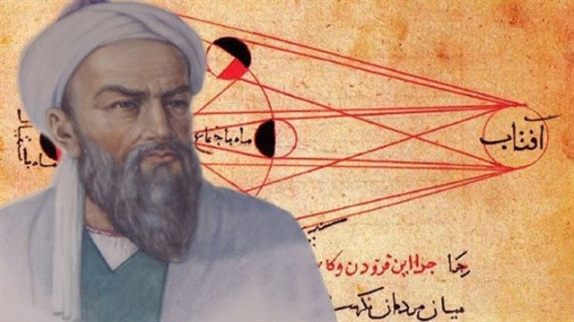

Yaşadığı 11. Yüzyıl tüm dünyaca “Biruni Asrı” olarak adlandırılan büyük alim. Kendisinden çok sonra gelen Newton, Toricelli, Copernicus, Galileo gibi bilim adamlarına ilham kaynağı oldu. Türkçe dâhil 15 dilde yayımlanan The UNESCO Courier dergisi, 1974 yılında çıkardığı sayıyı El-Biruni’ye ayırdı. El-Biruni’yi “Bin yıl önce, Orta Asya’da yaşamış evrensel deha” olarak tanıttı.

İSLAM KÜLTÜR VE UYGARLIĞI
SİYASİ YAPI | HUKUK | ORDU | EKONOMİ | SOSYAL YAPI | BİLİM/SANAT | +
* Başta halife vardır  Din + Devlet  Başkanıdır.  * Teokratik Devlet  Hükümdarlığın Sembolleri:  Tıraz (Kaftan)  Çetr (Şemsiye)  Növbet(Davul)  Para bastırma  Yüzük  * İlk valilik sistemi :  Hz. Ömer  * İlk Eyalet Sistemi :  Muaviye  * İlk Klasik Divan : Abbasiler (İran’dan etkilendiler)  * İlk Vezirlik :  Abbasiler  * İlk Posta Teşkilatı :  (Berid Teşkilatı)  Emeviler  Amaç : Merkezi yönetimi kolaylaştırmaktır. | Şeriat hükümlerine göre yönetilmiştir.  Kaynakları :  Kuran- ı Kerim  Hadis-i Şerif  İcma  Kıyas  İçtihat  * İlk Kadılık (Adalet)  Teşkilatı  Hz. Ömer | * Hz. Muhammed Dönemi’nde eli silah tutan her erkek askerdir.  * İlk Düzenli Ordu :  Hz. Ömer  * İlk Askeri Divan :  Hz. Ömer  * İlk Donanma :  Hz. Osman  *İlk Emniyet Teşkilatı  (Şurta Teşkilatı)  Emeviler | * Tarım  * Ticaret  * Hayvancılık  İlk Hazine(Beytülmal)  Hz. Ömer  Hazinenin Kaynakları  * Ganimetin 1/5’i  * Gümrük gelirleri  * Maden, orman, tuzla gelirleri  * Vergiler :  Haraç + Cizye  (Garimüslimlerden)  Öşür + Zekat  ( Müslümanlardan)  * Para Birimi :  Dinar ve Dirhem  * İlk Arap-İslam parasının basılması :  Emeviler | * Kölecilik yasaktır  ( Toplum bunu kolay kolay kabul etmeyecektir.Fakat Müslümanlar kendi dindaşlarını köle edinmemiştir)  * Kadın ve Erkek eşit değildir.  * Gayrimüslim ve Müslüman eşit değildir.  * Emeviler, toplumu  Irkçı politikaları ile bölmüşlerse de, Abbasiler bu durumu düzeltmişlerdir. | * Hz. Muhammed Zamanında Ashab-ı Sufteler önemlidir.  * MEDRESELER  (Özellikle Abbasiler)  Hem dini hem de pozitif bilimler okutulmuştur.  Dini Bilimler :  Tefsir(Kuran yorumu)  Fıkıh(İslam Hukuku)  Kelam(İslam Felsefesi)  Hadis(Peygamberin sözleri)  Sünnet(Peygamberin yaptıkları)  Pozitif Bilimler :  Tarih  Coğrafya  Felsefe  Astronomi  Kimya  Matematik  * İslamiyet’te resim ve heykel yasak olduğundan dolayı ;  Tezhip(Altın süsleme)  Hat (Güzel yazı)  Minyatür  Ebru gibi sanatlar gelişmiştir. | Hz.Muhammed ve arkadaşlarının örnek yaşamlarını anlatan yazılı edebiyat ilk başlarda Siyer ve Megazi ile sınırlıydı.  (İslam toplumda tarihçiliğin ilk başlangıcıdır)  * Emeviler Dönemi’nden itibaren İslam mimarisi Avrupa mimarisi ile yarışacak duruma gelmiştir.  * İslam Uygarlığı ;  Arap  Türk  Fars  Hint  Çin  Mısır  Roma - Bizans  Mezopotamya  Antik Yunan  Helenizm  Gibi uygarlıklardan etkilenmiştir.

